Junge Menschen können die wirtschaftlichen und gesellschaftlichen Anforderungen nur erfüllen, wenn ihnen die Arbeitsmarktakteure mehr als bisher soziale und methodische Kompetenzen vermitteln und zusammen mit dem Elternhaus zur Entwicklung und Entfaltung der Persönlichkeiten beitragen.

Deshalb sollten Sie als Unternehmen daran interessiert sein, dass Bildung zunächst zu fachlich-inhaltlich soliden Grundlagen führt.

Gute Gründe für die Unterstützung unseres

Projektes

● Sicherung der Wettbewerbsfähigkeit durch
rechtzeitiges Agieren gegenüber der
demografischen Entwicklung

● weniger Fehlbesetzung und weniger
Personalwechsel durch passgenaue Ausbildung

● Reduzierung der Ausbildungsabbrüche

● Sicherung einer ausgewogenen betrieblichen
Altersstruktur

● Steigerung der Lebensqualität in unserer
Region

So tief greifend der Wandel auch sein wird, eines bleibt gewiss:

Die junge Generation wird mit ihrer Wissens -und Bildungsausstattung für die Innovationsfähigkeit und das Wachstum unserer Wirtschaft entscheidend sein.
FöBi

FöBi - Bildungszentrum

Qualifizierungsangebote in den

Berufsfeldern des FöBi Bildungszentrums

Metallbauer/in, Metallbearbeiter/in, Gerätezusammensetzer/in

Tischler/in, Holzbearbeiter/in

Maler- Lackierer/in, Bauten- u. Objektbeschichter/in

Gärtner/in, Gartenbauwerker/in

Bürokaufmann/frau, Kaufmann/frau für Bürokommunikation, Bürokraft

Hauswirtschafter/in, Hauswirtschaftshelfer/in

Koch/Köchin, Teilkoch/Beikoch, Fachkraft im Gastgewerbe

Fachlagerist/in

Kontakt: Bildungszentrum FöBi
Südstraße 15
99867 Gotha

Tel. 03621 737193
03621 42379-0

Fax 03621 732283
www.bildungszentrum-foebi.de

E-Mail foebi-equal@t-online.de





Teilprojekt:

Lernortkooperation
&

Berufspatenschaften

Laufzeit: Juli 2005 – Dezember 2007

Partner: kleine und mittlere Unternehmen der Region Mittelthüringen

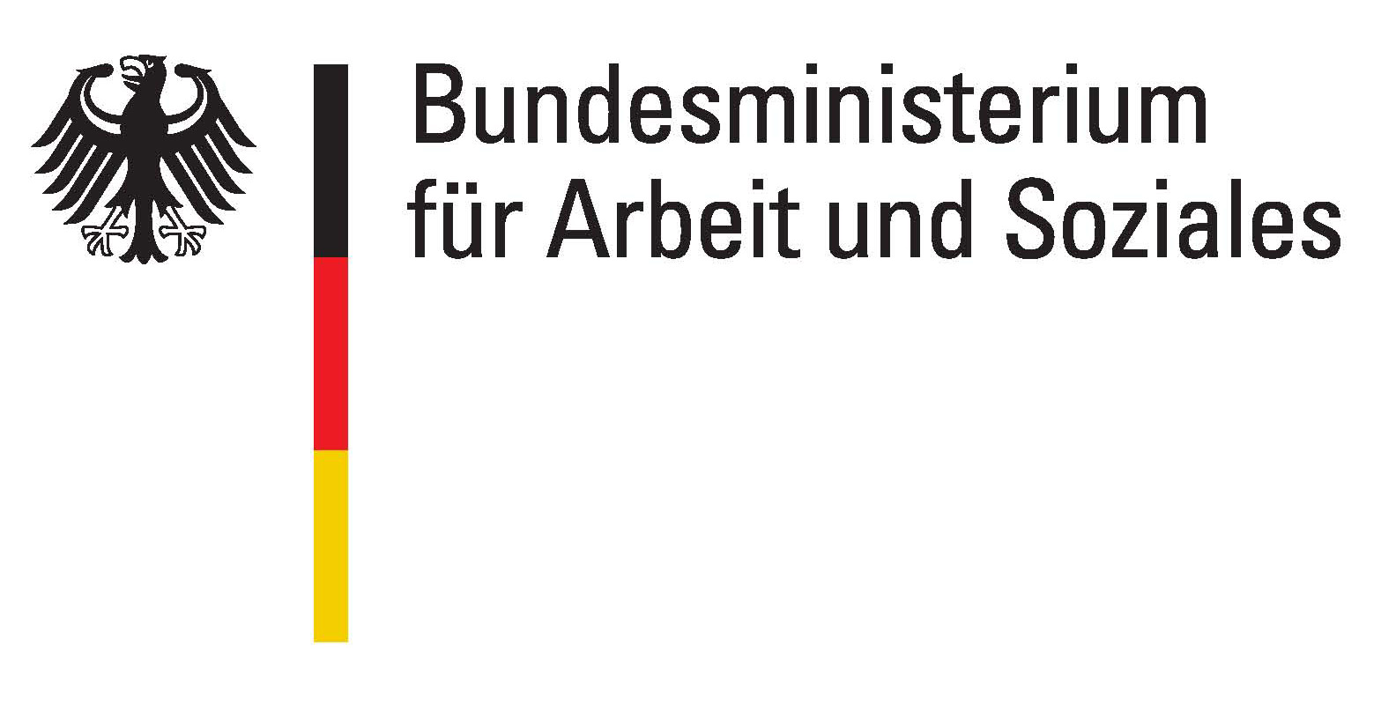


Gefördert durch das
Bundesministerium für
Arbeit und Soziales und
den Europäischen Sozialfonds
Lernortkooperation

Was versteht man darunter?

Unter Lernortkooperation wird das technisch-organisatorische und pädagogische Zusammenwirken des Lehr- und Ausbildungspersonals sowie der an der beruflichen Bildung beteiligten Partner verstanden.

Kooperationspartner zur Umsetzung unserer
Projektideen sind:

● Unternehmen
● Berufsschulen
● außerbetriebliche Ausbildungseinrichtungen

Unser Konzept der Lernortkooperation zwischen außerbetrieblichen Einrichtungen und Ausbildungsbetrieben fördert die individuelle Berufsausbildung von benachteiligten Jugendlichen und bewirkt ein kooperatives Zusammenwirken zur Förderung der Ausbildungs- und Beschäftigungsfähigkeit.

Aktivitäten

● Erfahrungsaustausche zwischen Ausbildern /
Ausbilderinnen in den Betrieben und
außerbetrieblichen Einrichtungen fördern

● Sensibilisierung der Betriebe für benachteiligte
Jugendliche

● Einsteigerwissen aktivieren und vermitteln

Projektziele

Das Teilprojekt „Lernortkooperation und Berufspatenschaften“ soll kleine und mittlere Unternehmen befähigen ein Netzwerk für Berufsausbildung und Berufseinstieg zu gründen, mit dem Ziel der Kopplung von Ausbildungsaktivitäten außerbetrieblicher

Berufsausbildung und betrieblicher

Ausbildungsanforderungen.

Das Innovationspotential liegt
insbesondere darin:

- wirtschafts- und standortnahe
Lernortkooperationen relevanter
Ausbildungspartner zu bilden

- Aufbau eines Netzwerkes zur Förderung des
Ausbildungs- und Berufseinstieges

- die Ausbildungsbereitschaft der Unternehmen
zu fördern

- benachteiligte Jugendliche beim
Berufseinstieg zu unterstützen

- eine fachlich- und sozialkompetente
Begleitung benachteiligter Jugendlicher durch
alle am Ausbildungsprozess beteiligten Akteure
zu gewährleisten

Dieses Teilprojekt orientiert auf eine zukunfts-gerichtete Modellentwicklung betrieblicher

Personalpolitik für Berufseinsteiger/innen vor dem
Hintergrund der absehbaren demografischen
Entwicklung.
Berufspatenschaften

Was versteht man darunter?

Ältere Menschen, insbesondere jene, die bis vor kurzem noch in Beschäftigung waren, verfügen über ein umfangreiches von Erfahrung geprägtes Wissen
zur Berufs- und Arbeitswelt.

Durch geeignete Konzepte, Methoden und Instrumente sollen unsere Berufspaten ihr Wissen potentiellen Nachfolgern für einen passgenauen Beschäftigungseinstieg zur Verfügung stellen.

Aktivitäten der Berufspaten

- Sensibilisierung der Zielgruppen (Berufspaten und benachteiligte Jugendliche)

- Qualifizierung der Paten hinsichtlich Methoden – und Sozialkompetenzen

- Mitwirkung bei der Aufarbeitung von Defiziten im fachpraktischen und fachtheoretischen Bereich

- Förderung von Kommunikation, Kooperation und Konfliktfähigkeit bei den Jugendlichen

- gemeinsame Erarbeitung von Stärken-Schwächen Profilen mit den Jugendlichen

- Betriebserkundungen und Betriebsbesichtigungen zur Vorstellung von Berufsfeldern mit den Jugendlichen

- berufsbegleitende Unterstützung durch die Berufspaten

